Das Boyle Mariotte - Gesetz

Arbeitsteam:

Ort und Datum der Durchführung:

Kurzbeschreibung:
Dieses Gesetz beschreibt die isotherme Zustandsänderung eines idealen Gases und heißt:
p*V = const. (= N*k*T)

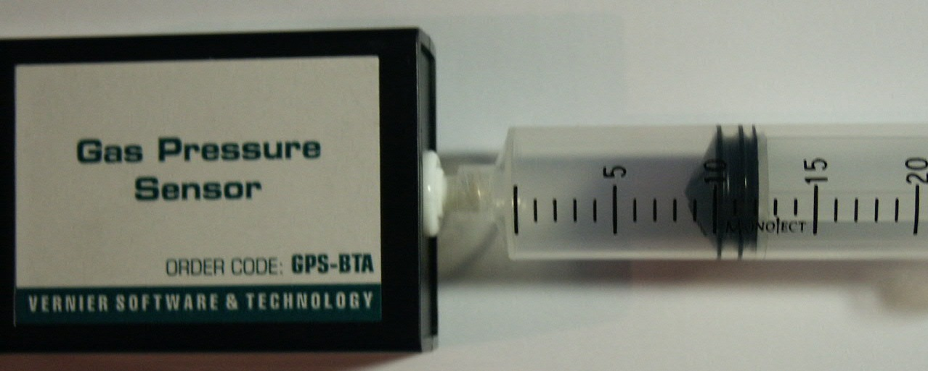

Die Luft in einer Spritze wird langsam komprimiert. Dabei liefert ein Gasdrucksensor den aktuellen Gasdruck p in der Einheit kPa, die Größe des Volumens V wird an der Spritze (Gesamtvolumen ist 20 ml = 20 cm³) eingestellt und manuell dem Messprogramm eingegeben. Mache eine Online-Messung. Die Messdaten werden in einem p-V-Diagramm dargestellt und analysiert.

Material und Tipps: 1 Gasdrucksensor von Vernier inkl. Spritze, 1 ULAB als Datenlogger.

Die Messeinstellungen (Measurement settings) müssen wie folgt getroffen werden:
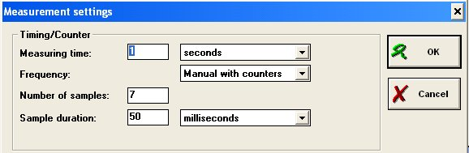

Wir können so also 7 Datensätze aus Volumen und dazugehörigem Druck aufnehmen.
Die Definition des p-V-Diagramms: Das Volumen soll in die Spalte C1; wähle deshalb dort als Connection Manual Input aus; die Achsenskalierung gehe von 0 – 20 ml.
In der Spalte C2 soll auf der ersten vertikalen Achse der Gasdruck dargestellt werden; die Achsenskalierung gehe von 0 bis 210 kPa. In der Spalte C3 des Diagramms soll das Produkt der beiden Größen, also p*V in der Einheit kPa*cm³ ermittelt werden und auf der zweiten vertikalen Achse mit einer Skalierung von 0 – 1200 dargestellt werden. Als Connection zur übrigen Tabelle ist hier Formula auszuwählen und dann die Formel C1*C2 einzugeben. Im rechten oberen BS-Viertel kann schließlich noch mit [Display Value] eine Digitalanzeige des Gasdruckes eingerichtet werden, damit bei deren Beachtung der Messbereich des Drucksensors nicht überschritten wird. Zeige in einem BS-Viertel mit [Display Table] zur besseren Übersicht auch die Diagramm-Tabelle an.
Die eigentliche Aufnahme der Messdaten:
a)Der Spritzenkolben wird in die Position 10ml (siehe Foto oben) gebracht und danach die Spritze mit Gefühl auf den Sensor aufgeschraubt; es müsste ein Druck von ca. 100 kPa angezeigt werden.
Jetzt ist volle Konzentration gefragt ! Arbeitsteilung ! S bedient die Spritze, P das Programm.

Der normale Startknopf: wird bei manueller Eingabe zu:
hier ist ein 1-er zu sehen
grün rot
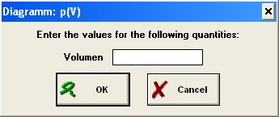
b)P drückt auf dem BS den einfachen grünen Startknopf, der sich zu einem grün-roten Doppelknopf verändert;
S erhöht das Volumen auf 20 ml, meldet die exakte Einstellung und P klickt auf den grünen Teil des Doppelknopfes (in diesem Augenblick wird der Druckwert p übernommen); es öffnet sich der links abgebildete Dialog; P gibt das von S vorher genannte Volumen ein und bestätigt mit OK; S ändert dann schrittweise das Volumen auf 17, 15, 13,10, 8 und schließlich als siebten Wert auf 5 ml, während P jeweils den grünen Teil des Doppelknopfes drückt und die angesagten Volumswerte eingibt. Gleichzeitig wird von Coach5 das Diagramm gezeichnet. Hurra ! Du bist fertig !
Passe mit der Diagramm-Kontextmenü-Option Analyse/Function-Fit eine mathematischen Funktion (welchen Funktionstyp wählen ?) die Messdaten ein.

1) Meine Messeinstellungen: bitte die Einheiten nicht vergessen !
siehe abgebildeter Dialog auf Seite 1 !

2) Mein p-V-Diagramm zur isothermen Zustandsänderung:

Die Darstellung von p*V im Diagramm zeigt, dass die in der Theorie gegebene Konstanz nicht so ganz gegeben ist.
Frage: Was für Gründe kannst Du angeben, warum beim realen Experiment vor allem bei höheren Drücken die Konstanz von p*V deutlich nicht mehr gegeben ist?
Antwort:

3) Hardcopy des ‚Function-Fit-Fensters’ zur Einpassung einer mathematischen Funktion in die Messdaten:

